МИНИСТЕРСТВО НАУКИ И ВЫСШЕГО ОБРАЗОВАНИЯ РОССИЙСКОЙ ФЕДЕРАЦИИ

ФГАОУ ВО «СЕВАСТОПОЛЬСКИЙ ГОСУДАРСТВЕННЫЙ УНИВЕРСИТЕТ»

Компетенция Ворлдскиллс “Электроника”

ОТЧЕТ

о выполнении практической работы № 3   
«ПРОГРАММИРОВАНИЕ ЦИФРОВЫХ СЕМИСЕГМЕНТНЫХ

ИНДИКАТОРОВ»

по дисциплине   
«Программирование на языке С для микроконтроллеров»

Вариант № 2

Выполнил:

ст.гр. ИС/б-21-3-о

Родионов А.А.

Проверил:

Преподаватель

Савинов В.В.

Севастополь 2022

1. **ПОСТАНОВКА ЗАДАЧИ**

Приобретение практических навыков работы с одноразрядным семисегментным индикатором; изучение принципов использования динамической индикации для работы с многоразрядными индикаторами.

Вариант:2

1. **ПРАКТИЧЕСКАЯ РАБОТА ПО ВАРИАНТУ**

## Задание 1

Согласно вариантам из таблицы 3.1. выполните программирование одно- разрядного семисегментного индикатора (ССИ).

Таблица 3.1 — Варианты заданий для программирования одноразрядного ССИ

|  |  |
| --- | --- |
| Варианты | Задание |
| 1, 9 | Последовательно выводить на ССИ цифры от 0 до 9 с интерва-  лом времени 1 с, используя функцию задержки |
| 2, 0 | Последовательно выводить на ССИ цифры от 9 до 0 с интерва-  лом времени 1 с, используя функцию задержки |
| 3 | Последовательно выводить на ССИ цифры от 0 до 9 с интерва-  лом времени 1 с, используя функцию времени |
| 4 | Последовательно выводить на ССИ цифры от 9 до 0 с интерва-  лом времени 1 с, используя функцию времени |
| 5 | Увеличивать на единицу значение на ССИ с помощью кнопки |
| 6 | Уменьшать на единицу значение на ССИ с помощью кнопки |
| 7 | С помощью потенциометра изменять значение на ССИ в преде-  лах от 0 до 9 |
| 8 | С помощью двух кнопок изменять значение на ССИ вверх и  вниз |

## Задание 2

Выполните задание согласно вашему варианту из таблицы 3.1, используя регистр сдвига (МС 74HC595) для подключения ССИ к Arduino.

## Задание 3

Согласно вариантам из таблицы 3.2. выполните программирование двух- и четырехразрядного ССИ, используя динамическую индикацию и для подклю- чения ССИ — регистр сдвига.

Таблица 3.2 — Варианты заданий для программирования двух- и четырех- разрядного ССИ

|  |  |
| --- | --- |
| Варианты | Задание |
| 1, 7 | Вывести на четырехразрядный ССИ значение с датчика темпе-  ратуры с точностью до десятых |
| 2, 8 | С помощью кнопки останавливать и продолжать отсчет време-  ни |
| 3, 9 | Последовательно выводить на двухразрядный ССИ цифры от 0  до 59 с интервалом времени 1 с, используя функцию времени |
| 4, 0 | Последовательно выводить на двухразрядный ССИ цифры от  59 до 0 с интервалом времени 1 с, используя функцию времени |
| 5 | Последовательно выводить на четырехразрядный ССИ секунды  и минуты, используя функцию времени |
| 6 | С помощью потенциометра изменять значение на четырехраз-  рядном ССИ в пределах от 0 до 9999 |

1. **ХОД РАБОТЫ**

**Задание 1:**

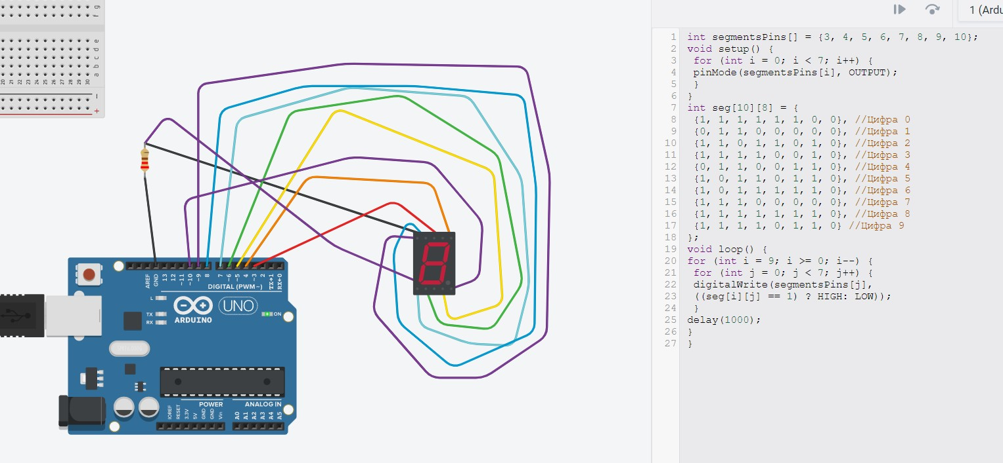

**Задание 2:**

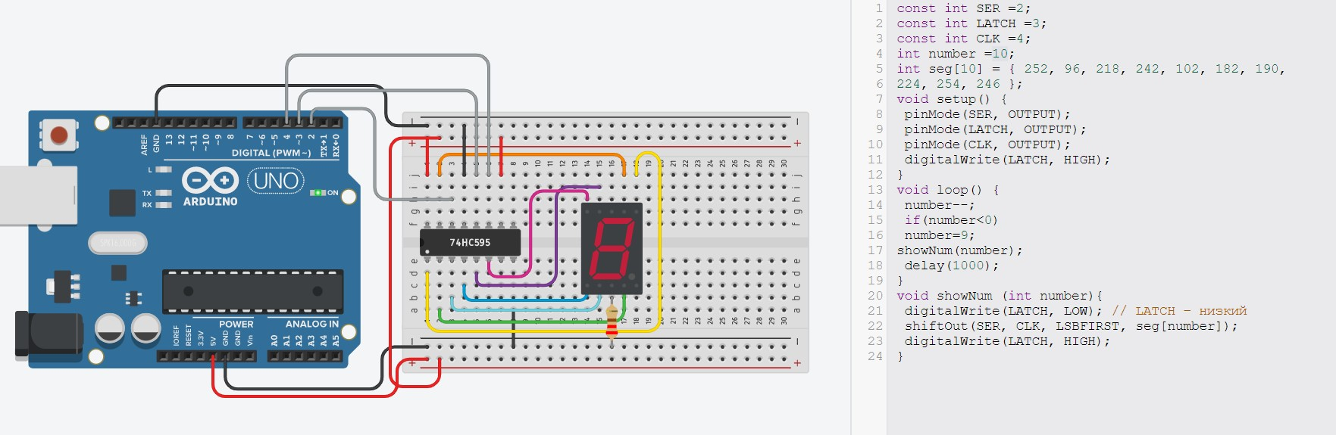

**Задание 3:**

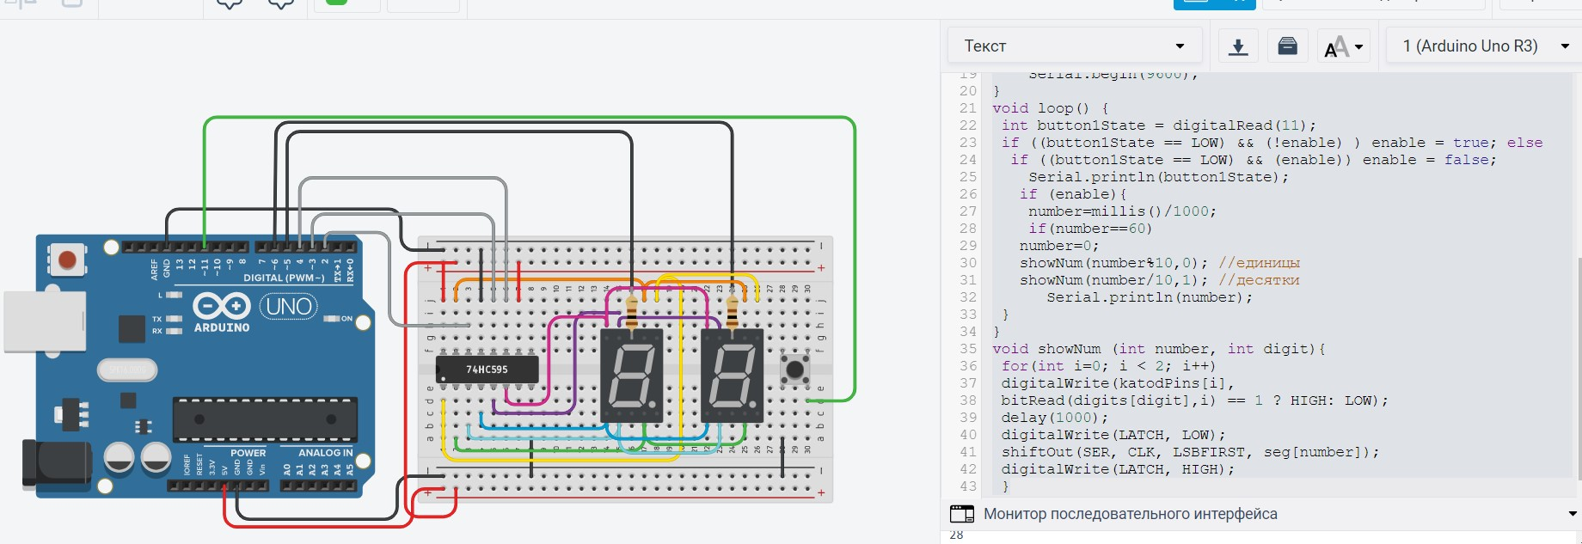

1. **ВЫВОДЫ ПО РАБОТЕ**

В ходе выполнения работы были приобретены практические навыки работы с платформой Arduino Uno и в ИСР Arduino IDE. Сформировать практические навыки составления простейших электрических схем, принципы работы с сегментными индикаторами, сдвиговыми регистрами.